TŘÍDĚNÍ ODPADŮ

- Dostaň odpadky do správných kontejnerů. Zkus si vzpomenout a kontejnery pojmenuj.
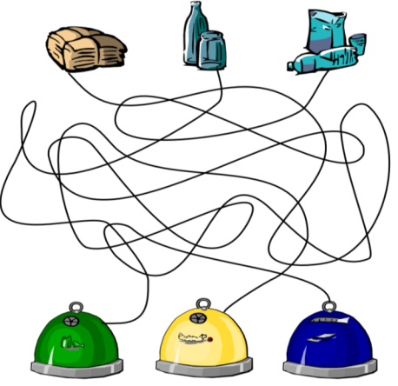

- Vybarvi kontejnery správnými barvami.
(nápověda: žlutá, oranžová, červená, modrá, zelená)
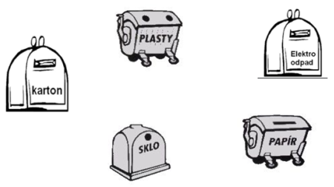
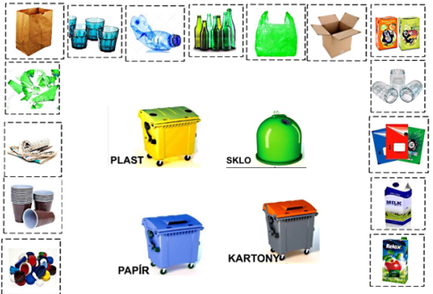
- Pojmenuj odpadky a připoj je ke kontejnerům, do kterých patří.

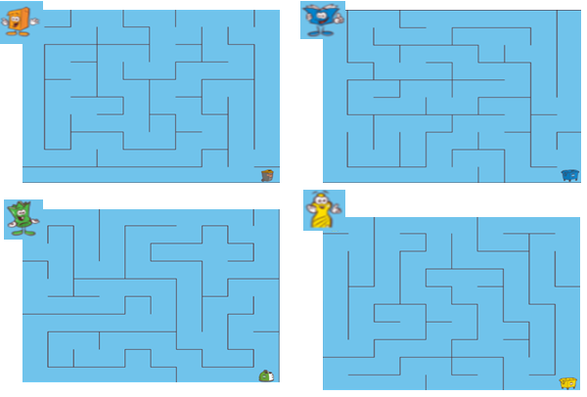
- Pomoz kamarádům odpadkům najít cestu.

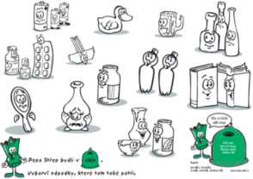
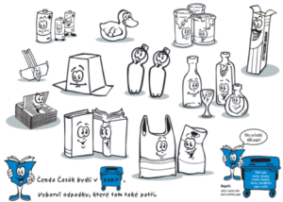
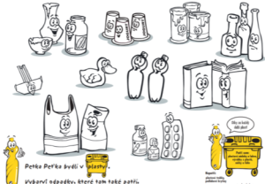
- Na každém obrázku vybarvi jen ty odpadky, které patří do ukázaného kontejneru.
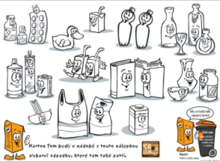
- Zakroužkuj červenou pastelkou to, co do lesa nepatří. Zkus říct proč?
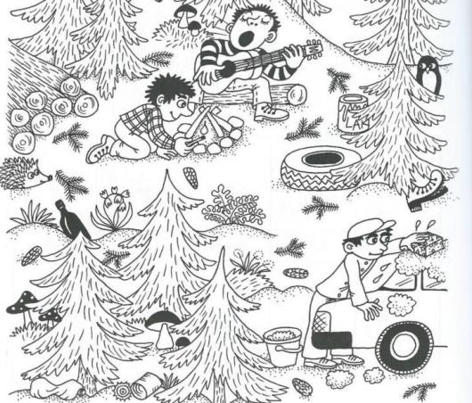

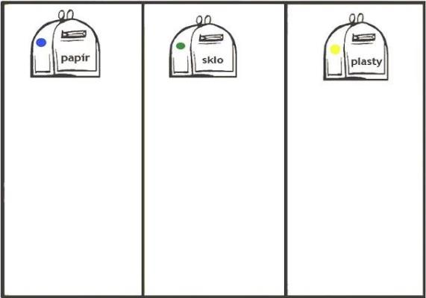
- Zkus namalovat věci, které mohou patřit do těchto kontejnerů.

A na závěr si můžeš zahrát hru. Budeš potřebovat hrací kostku a obrázek si vytisknout. Když šlápneš na políčko s odpadky, můžeš se posunout na nejbližší políčko s barvou toho kontejneru, do kterého dané odpadky patří. Vyhrává ten, kdo je v cíli první.
